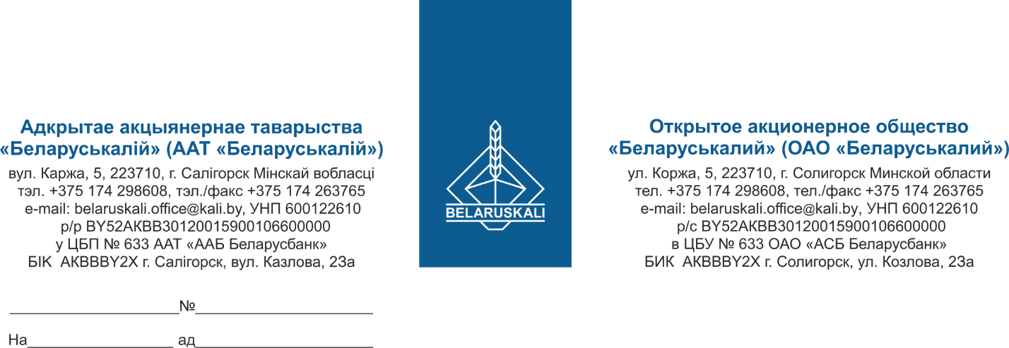
Руководителю организации
Приглашение к участию
в процедуре закупки
Настоящим ОАО «Беларуськалий» приглашает Вас принять участие в процедуре закупки запасных частей для насоса согласно следующей спецификации:
№ п/п | Наименование | Кол-во, шт.
1 | Комплект торцевого уплотнения (диаметр вала 28 мм)  для насоса Lowara fce 80-200/185-p elp 40/69 (допускается предложение аналогов) | 2
Технико-коммерческое предложение должно содержать:
- полное наименование участника, сведения об организационно-правовой форме, юридический адрес, адрес электронной почты, номер контактного телефона;
- подтверждение технических требований к предмету закупки; страну происхождения товара, наименование производителя; наименование и количество предлагаемого к поставке товара; техническую документацию на предлагаемый товар (технические характеристики, описание, чертежи, ТУ и иные документы, касающиеся предлагаемого к закупке товара);
- год выпуска – не ранее 2025;
- наименование валюты ценового предложения: для нерезидентов Республики Беларусь – валюта согласно законодательству страны участника процедуры закупки, для резидентов Республики Беларусь – белорусские рубли;
- цену за ед. товара без НДС, стоимость, общую стоимость закупки с НДС;
- условия поставки: франко-склад Покупателя;
- требуемый срок поставки: минимально возможный;
- условия оплаты: допустимо по факту поставки не менее 45 календарных дней;
- гарантийный срок на предлагаемый товар: не менее 12 месяцев от даты поставки;
- срок действия предложения – 60 календарных дней;
- экономические расчеты уровня отпускных цен (тарифов) / уровень плановой рентабельности (наценки, надбавки).
К участию в процедуре допускаются претенденты, не имеющие претензий по предыдущим поставкам в адрес ОАО «Беларуськалий» закупаемого товара (сведения о фактах отказов от заключения договоров, неисполнения и / или ненадлежащего исполнения заключенных договоров, информация цехов-заявителей о неудовлетворительном качестве поставляемых товаров, результаты входного и приемочного контроля и др.).
Просим направить Ваше предложение для участия в процедуре закупки не позднее 16.00 час. 02.10.2025 на e-mail: mto@kali.by.

С уважением,
Заместитель начальника УМТО Г.А. Кущ

